**Краткое руководство пользователя**

**онлайн - сервиса “Flow”**

Пермь, 2023

# **Оглавление**

Оглавление 1

Регистрация 2

Вход 3

Поиск сопутешественников 3

Профиль и его настройки 3

Статус отображения в ленте 4

# **Регистрация**

1. Скачайте приложение “Flow” для Android
2. Нажмите на “Создать аккаунт”
3. Введите свой email и подтвердите его путем ввода кода из электронного письма
4. Настройте свой профиль, следуя инструкциям в приложении

# **Вход**

1. Скачайте приложение “Flow” для Android
2. Нажмите на “Войти”
3. Укажите адрес вашей электронной почты, на которую ранее был зарегистрирован профиль и введите пароль
4. При необходимости, воспользуйтесь функцией восстановления пароля

# **Поиск сопутешественников**

После авторизации вам будут предложены профили - анкеты других путешественников. Если анкета вам симпатизирует, нажмите значок сердца (рис.1), расположенный снизу от анкеты. В противном случае, нажмите на кнопку с изображением крестика (рис.2), расположенную левее кнопки с сердцем.



Рис. 1 - Кнопка - сердце.

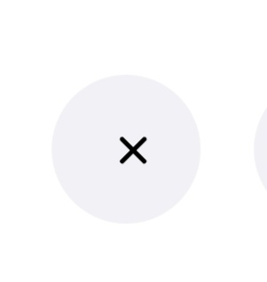

Рис. 2 - Кнопка - крестик

# **Профиль и его настройки**

Для перехода в ваш профиль, нажмите на кнопку с портретным изображением человека, находящуюся в правом нижнем углу экрана (рис. 3). В профиле вы можете изменить информации о себе, указанную ранее.

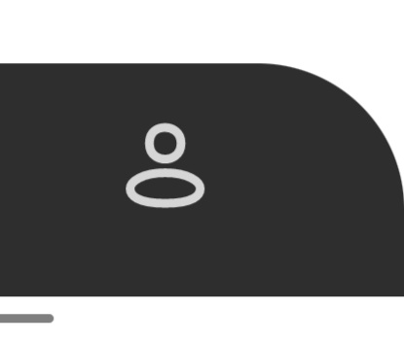

Рис. 3 - Кнопка для перехода в профиль.

# **Статус отображения в ленте**

Для изменения статуса отображения в ленту, нажмите на кнопку со статусом отображения в правом верхнем углу экрана (рис. 4).

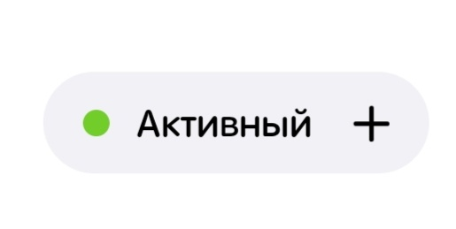

Рис. 4 - Кнопка для изменения статуса отображения в ленте.